목록표준화 매뉴얼
작성일 : 2014.7.4
작성자: 정민소프트 개발팀 jungminsoft@gmail.com

코스모스에서 상품을 검색하실 때 : 웹페이지가 제대로 안나오는 쇼핑몰이 있습니다.
이는 Javascript 오류나 표준화되지 않은 HTML언어 사용으로 인한 것으로 예상되는데요. 이 경우에도 웹브라우저를 따로 열지 않고 목록 표준화를 통해서 상품을 수집할 수 있습니다.

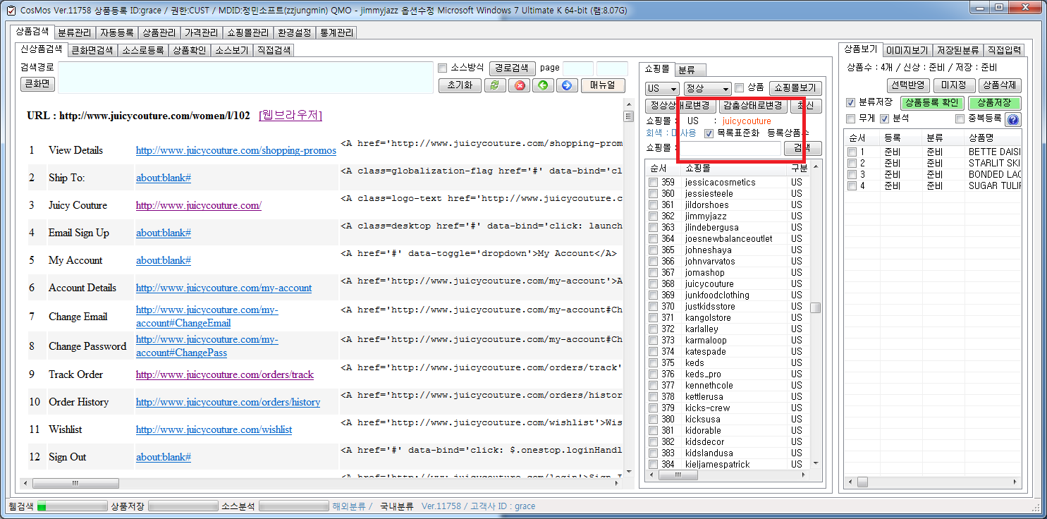
상단 박스에 보시면 목록표준화 라는 체크 박스가 있습니다. 이는 숨겨져 있다가 목록표준화가 지원되는 쇼핑몰을 쇼핑몰 리스트에서 클릭하시면 체크박스가 체크된 상태로 나타나게 됩니다.
그리고 우측 웹브라우저화면에는 표준화된 HTML 문서로 정보가 보이게 됩니다.

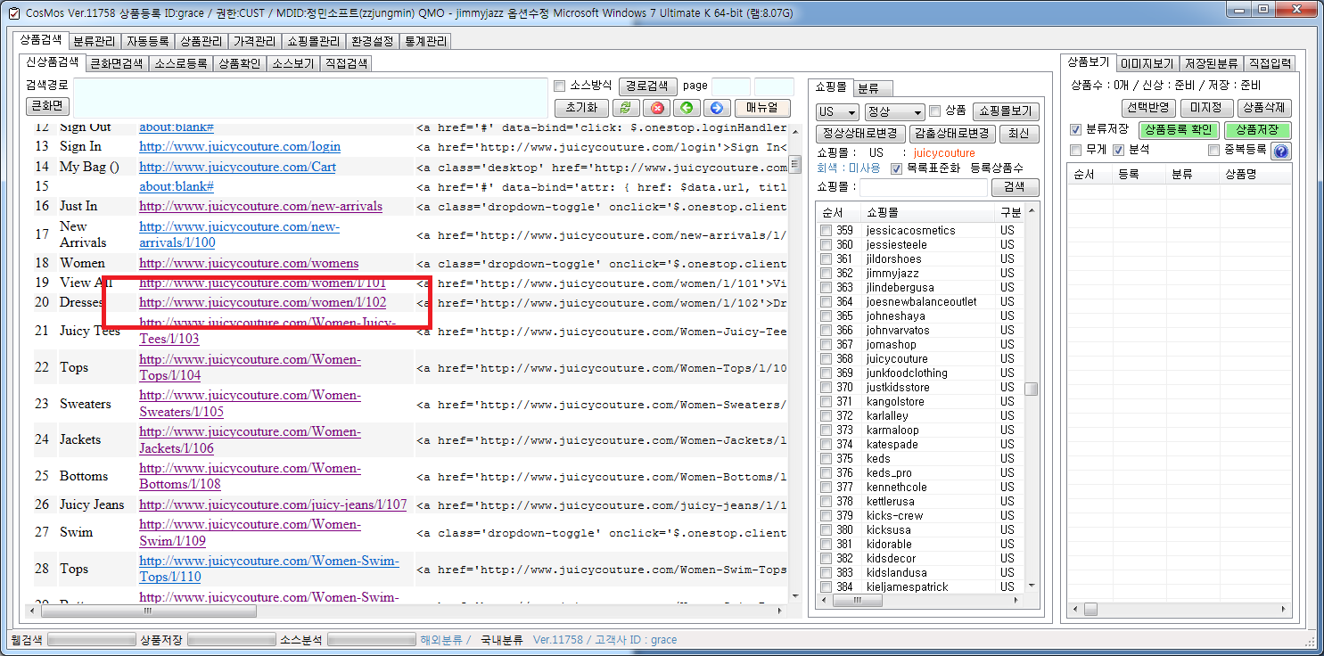
다시 복잡해 보일 수 있는데 해당 링크를 찾아서 클릭합니다.

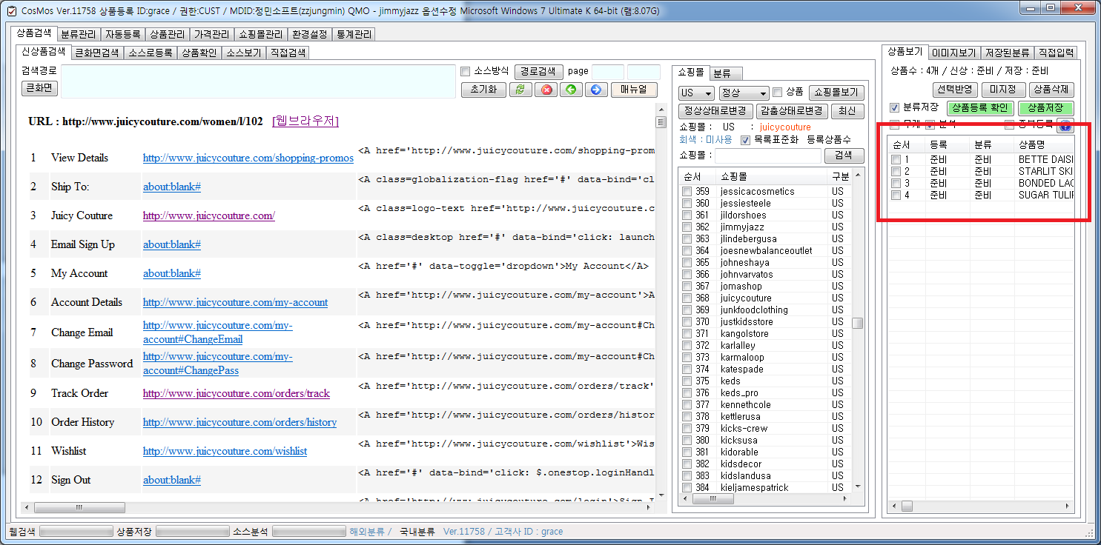
우측 웹브라우저부분에서 목록 페이지에 해당 되는 것 같은 링크를 클릭하시면 박스와 같이 목록이 분석되는 것을 확인하실 수 있습니다.

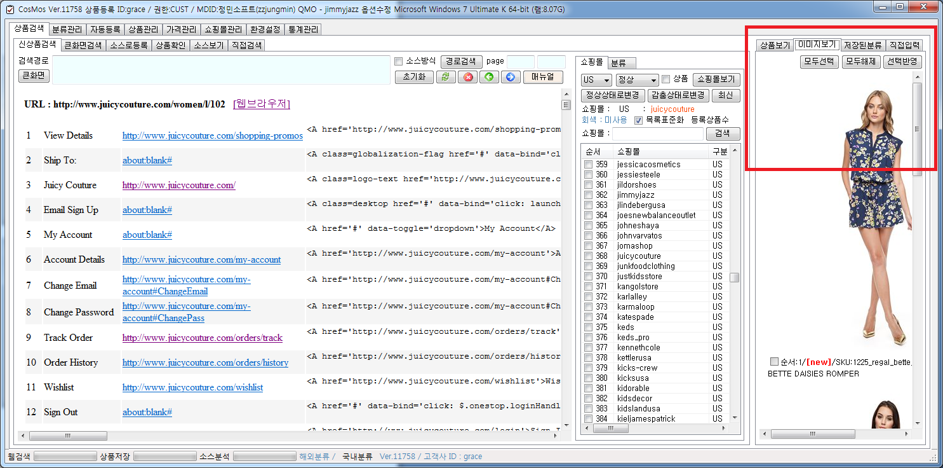

{이미지보기} 탭을 클릭해 보시면 이미지가 정상적으로 분석되는 것을 확인하실 수 있습니다.

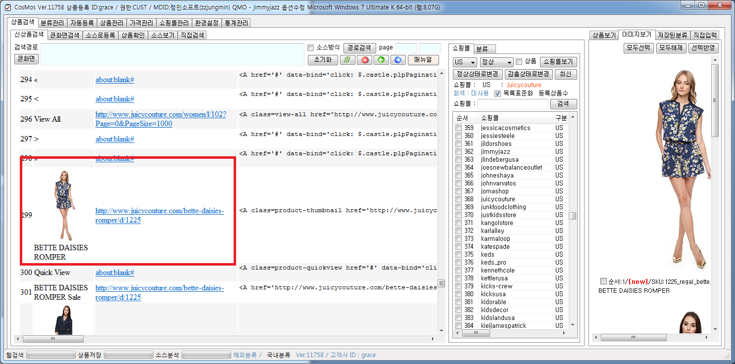

웹브라우저의 스크롤을 이용해서 해당 이미지가 웹브라우저에도 있는지 확인해 봅니다.

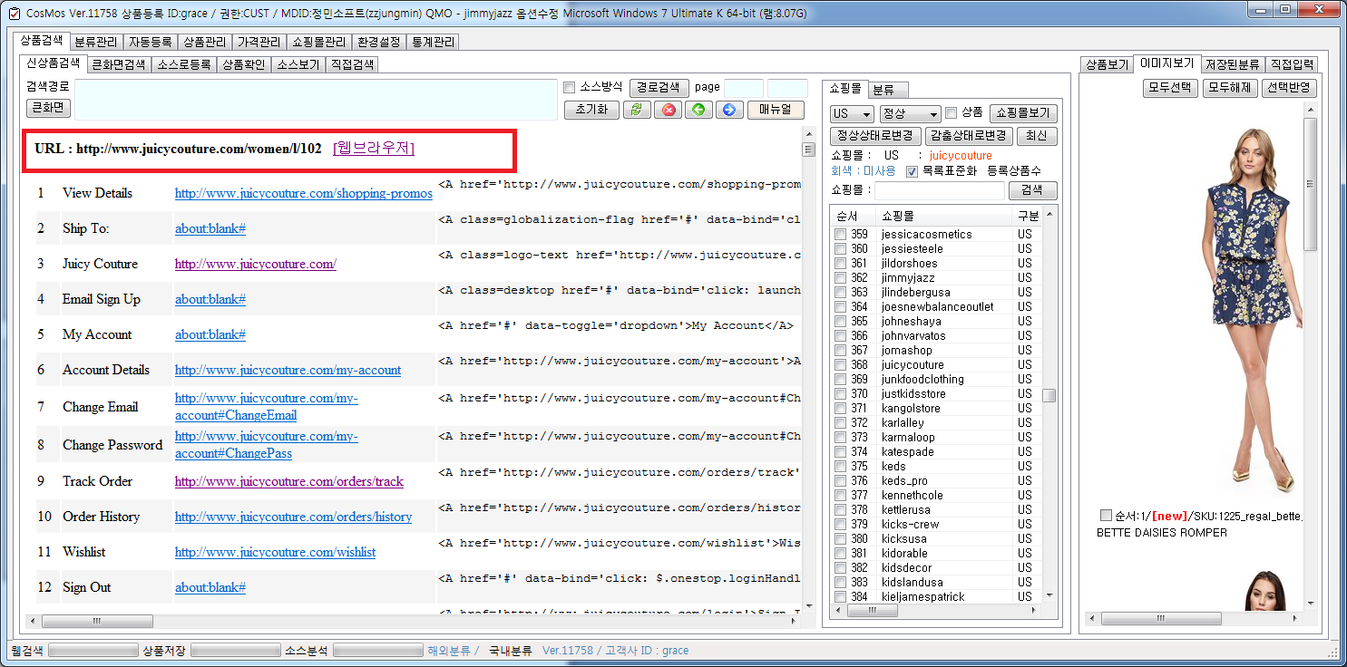

참고적으로 웹브라우저 상단에는 해당 분류경로와 함께 [웹브라우저] 라는 링크가 있습니다.
이 [웹브라우저] 라는 링크를 클릭하시면 아래 화면과 같이 웹브라우저가 팝업되면서 실제 분류경로가 웹브라우저로 표시되는 것도 확인하실 수 있습니다.
